CÂMARA MUNICIPAL DE ITAPEVI

**ENCAMINHA-SE**

12/04/2022

_______________________

**PRESIDENTE**

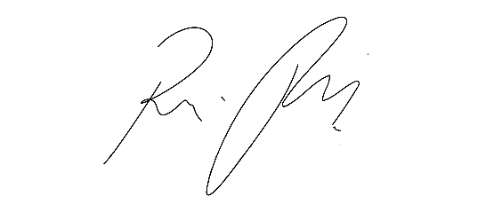

**Indicação Nº 1368/2022**

**Súmula –** Indico ao Poder Executivo Municipal, na pessoa do Excelentíssimo Senhor Igor Soares Ebert, Prefeito do Município de Itapevi, a necessidade de implantar sistema de filmagem nos veículos e motos para o devido registro das ocorrências, nesta municipalidade.

**INDICO** à Mesa, na forma regimental vigente, que seja oficiado ao Poder Executivo Municipal, na pessoa do Excelentíssimo Senhor Igor Soares Ebert, Prefeito Municipal, a necessidade de implantar sistema de filmagem nos veículos e motos para o devido registro das ocorrências, nesta municipalidade.

**Justificativa**

Senhor Presidente; -

Senhores Vereadores; -

Senhoras Vereadoras; -

Com esse sistema inteligente irá auxiliar em muito as forças da GCM da cidade a atuarem com segurança e também a obterem registro de todas as ocorrências. Esse serviço de vide monitoramento irá permitir a elaboração de um planejamento mais eficiente das ações policiais, garantindo maior segurança e eficácia dos serviços, impactando diretamente na vida do cidadão.

Na certeza de contar com a sensibilidade e atenção de V.Sa. que ora reivindico, aproveito para agradecer e desde já renovar protestos de elevada estima e distinta consideração.

Sala das Sessões Bemvindo Moreira Nery, 06 de abril de 2022.

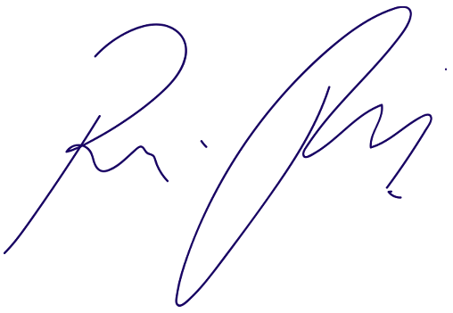

Rafael Alan de Moraes Romeiro

Professor Rafael

Presidente

PODEMOS